Список разделов
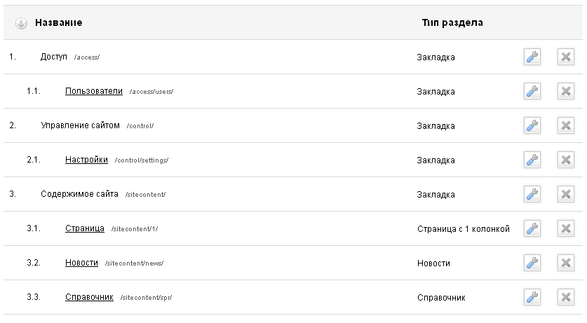
Пользователи – управления пользователями панели управления
Настройки – основные изменяемые настройки сайта
Содержимое сайта – редактируемые разделы страницы сайта

Для редактирования элементов раздела необходимо перейти по ссылке название_раздела.
При переходе по кнопке можно изменить название раздела и его метатеги (заголовок страницы, описание страницы)

Редактирование разделов
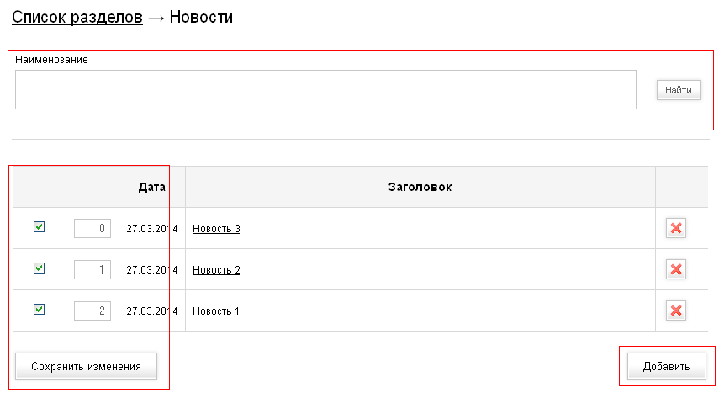

При переходе по ссылке редактирования раздела в верхней части страницы отображаются возможные фильтры поиска * (в примере поиск по наименованию)
- Добавить элемент – кнопка добавить
- Изменить элемент – необходимо перейти по ссылке из столбца «Заголовок»
- Удалить элемент -
- Не отображать элемент на сайте ** – снять галочку , нажать кнопку «Сохранить изменения». При этом элемент не удаляется из панели управления и его можно включить для отображения.
- Изменить порядок отображения записей на сайте ** - для изменения порядка нужно изменить цифры во втором столбце в соответствии с необходимым приоритетом отображения, затем нажать кнопку «Сохранить изменения»

* - фильтры поиска могут быть разными, в зависимости от типа раздела
** - настройка доступна не для всех элементов сайта, в зависимости от типа раздела

Добавление и редактирование элемента
При добавлении элемента (см. «Редактирование разделов») отображается страница с полями ввода. * - звездочка обозначает что поле обязательно для заполнения.

Основные поля ввода:
- Текстовое поле – текст длинной до 255 символов
- Дата – календарь с выбором даты
- Картинка – диалог загрузки изображения (размер изображения должен быть подготовлен до загрузки)
- Текстовый редактор – страница произвольного содержания (см. «Работа с текстовым редактором»)

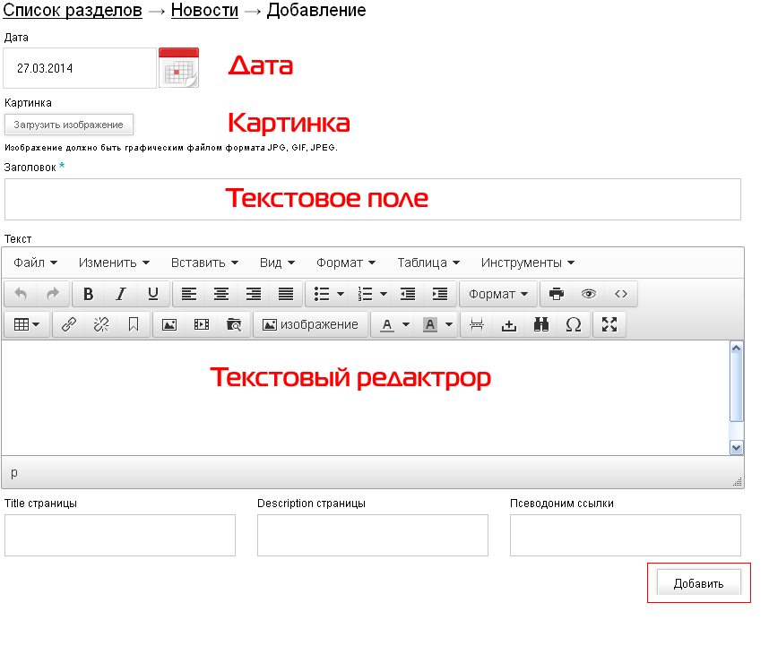
При добавлении – после заполнения, нажать кнопку «Добавить»
При редактировании – после изменений, нажать кнопку «Сохранить изменения»

Работа с текстовым редактором
Кнопки и меню работы с текстовым редактором. При наведении на кнопку – отображается подсказка.

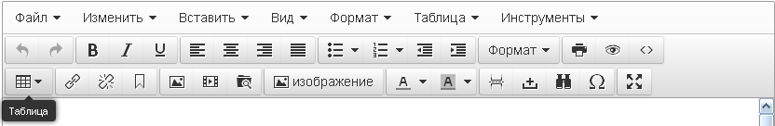

Основные кнопки:
 | Исходный код | Переключает отображение страницы в формате HTML-кода с возможностью редактирования
 | Таблица | Вставка таблицы. Параметры элементов таблицы
 | Файл | Вставка файла для скачивания
 | Гиперссылки | Добавление и удаление гиперссылки. Для добавления выделить текст и нажать кнопку
 | Изображение | Вставка изображения  Редактирование параметров вставленного изображения
 |  | Работа с маркированными списками
 |  | Выравнивание
 |  | Стиль текста

Основные действия:
Вставка стилизованной таблицы | Вставить таблицу и выделить таблицу  Меню: \Формат\Стилизованная таблица
Переход в строке без пробела | Для того, чтобы между строками при нажатии «enter» не появлялся большой межстрочный интервал – необходимо нажимать «shift»+«enter»
Изменение размера и отступов изображения | Вставить и выделить изображение  Захватив за уголки изменить размер изображения. Для сохранения пропорций изображения (ширина, высота) при изменении размера необходимо зажать клавишу «shift».  Альтернативный вариант: правая кнопка мыши\ вставить изображения\ расширенные параметры
Работа с столбцами и строками таблицы | Вставить и выделить таблицу \ правая кнопка мыши \
Вставка активной email ссылки | Написать email адрес, выделить этот текст \ вставка гиперссылки \ в поле адрес ссылки указываем mailto: ваш_email@mail.ru

Работа с изображениями
Поддерживаемый формат изображений: JPG, GIF, JPEG, PNG

Изображения должны быть предварительно обработаны, не рекомендуется загрузка изображений в высоком разрешении и большого размера

При вставке изображения через редктор страницы (см. работа с редактором) размеры изображения могут быть изменены, в остальных случаях, изображение должно быть подготовлено до вставки

Видео
Для размещения видео необходимо вставить код видео из youtube:
- зайти на страницу ролика \ Поделиться \ HTML-код, скопировать текст кода (размер можно выбрать любой, сайт автоматически подгоняет размеры окна видео)
- в панели управления сайтом \ Видео \ Добавить
- в текстовом редакторе \ Исходный код () \ Вставить код видео \ Сохранить

